Kochane Misie, poniżej znajdziecie propozycje zadań do wykonania w domu.
Miłej zabawy!

ŚRODA

ZADANIE 1.
Spróbujcie naśladować ruchem treść wierszyka, ucząc się go na pamięć.

W Wielkanocnym koszyku (składamy rączki i zaplatamy z nich koszyczek)
Zwierzaków bez liku.
Jest baranek (piąstkami kreślimy koło w miejscu baranich rogów),
jest kurczaczek (zginamy ręce w łokciach i machamy skrzydełkami)
i cukrowy zając skacze. (z rączek robimy uszy i podskakujemy)
Kolorowe są pisanki (zaciskamy piąstki i wyciągamy ręce przed siebie)
wielkanocne niespodzianki.
Wszyscy śmieją się wesoło (uśmiechamy się)
i machają dzieciom wkoło. (machamy rączkami)
Ślą całusy i życzenia, (wysyłamy całusy)
Ślą serdeczne pozdrowienia.

ZADANIE 2.
Wykonajcie ,,Wielkanocną gimnastykę buzi i języka”- patrząc na obrazki wykonuj ćwiczenia narządów artykulacyjnych.
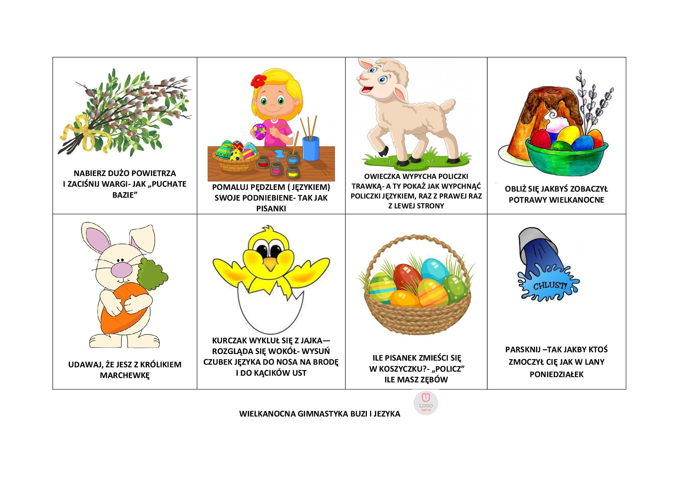

ZADANIE 3.
Wskażcie paluszkiem drogę dzieci do zwierzątek według linii.

